|  |
| --- |
| 12组 |
| UTripTravel旅游网系统详细设计说明书 |
|  |

|  |
| --- |
| 作者：马驰、刘欣禹  2019-7 |

目录

引言 1

程序系统的结构 2

用户注册（register）模块设计说明 2

用户登录（login）模块设计说明 4

个人信息管理（InfoManagement）模块设计说明 5

景点介绍（AttraDesrip）模块设计说明 8

景点查询 (Attra-Search) 模块设计说明 10

景点管理 (Attarct-manage) 模块设计说明 11

景点对比 (spot-compare) 模块设计说明 13

聊天室 (chat-room) 模块设计说明 14

论坛 (forum) 模块设计说明 15

旅游攻略 (strategy) 模块设计说明 17

评价 (evaluate) 模块设计说明 18

旅游路线推荐 (recommend) 模块设计说明 20

## 引言

* 1. 编写目的

说明UTripTravel系统的各部分功能和结构，用于系统开发和便于技术人员以后查询和维护工作以及用户使用。在以后的软件测试以及软件维护阶段也可以参考此说明书，以便于了解在概要设计过程中完成的各模块设计结构，或在修改时找出在本极端设计的不足或错误。

* 1. 背景

系统名称：UTripTravel网站系统

项目提出者：李超

项目开发者、管理者：李超、解智伟、刘欣禹、马鑫、马驰、李子奇、卯志、陈卓明、丁佳瑞

最终用户：学生、管理员

* 1. 定义

MySQL：数据库管理系统

开发工具：eclipse

运行环境：Windows 7/10

开发语言：Java

* 1. 参考文献

1、张海籓，牟永敏编.软件工程导论（第6版）[M].北京：清华大学出版社，2013（2014.4重印）

2、郑文成，沈蕴梅，虞勤主编.Visual C#.NET程序设计与应用开发（第2版）北京：清华大学出版社，2014

3、张正礼，陈文臣，何昀封编.ASP.NET 3.5简明教程（C#2008篇）北京：清华大学出版社，2010.3（2013.7重印）

4、陈志泊主编.数据库原理及应用教程（第二版）.北京：人民邮电出版社，2008.3（2014.1重印）

## 程序系统的结构

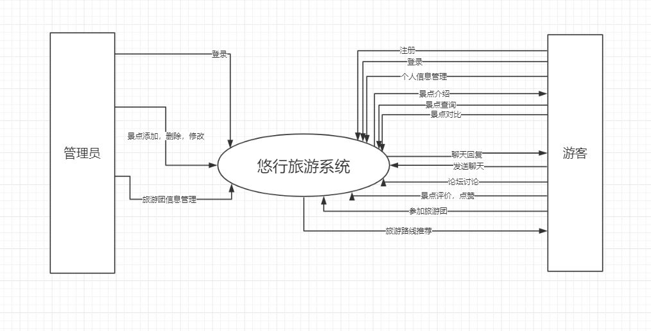

系统结构图

## 用户注册（register）模块设计说明

* 1. 程序描述

此模块用于添加新的用户，填写用户基本信息，设置用户密码，并添加到用户信息表中。

* 1. 功能

本模块主要完成用户的注册功能。需输入用户名、性别、手机号码、所在地区、密码、上传头像等。模块检查数据库看是否存在相同的用户名，如果存在提醒用户名已存在，重新输入个人信息，如果不存在将信息输入数据库，返回注册成功，进入个人信息界面。

* 1. 性能

该模块要求能正确且能及时输入用户信息，对不符合规定的输入能给出相应的提示并可修改。

* 1. 输入项

用户表

|  |  |  |  |  |
| --- | --- | --- | --- | --- |
| 列名 | 数据类型 | 是否主键 | 是否为空 | 备注 |
| Username | String | 是 | 否 | 用户名 |
| password | String |  | 否 | 密码 |
| Gender | String |  | 否 | 性别 |
| phone | String |  | 否 | 手机号码 |
| E_mail | String |  | 否 | 邮箱 |
| Address | String |  | 否 | 地址 |
| Image | .jpg、.png |  | 否 | 头像url |

注：

1. 用户名不允许重复；
2. 手机号码必须为11位数字；
3. 两次密码输入必须相同
4. 所有输入不允许为空
   1. 输出项

1、密码长度不够6位，给出提醒

2、两次密码不相同，给出提醒

3、电话号码格式不正确，给出提醒

4、邮箱格式不正确，给出提醒

5、地址没有输入，给出提醒

6、性别选择栏默认设置为男

7、未上传头像，给出提示

8、所有输入符合条件，点击注册按钮后提示注册成功

9、输入存在不合法项，点击注册按钮后，给出提醒

10、用户名重复，点击注册后弹出对话框，提示用户名已存在，请重新输入

* 1. 流程逻辑

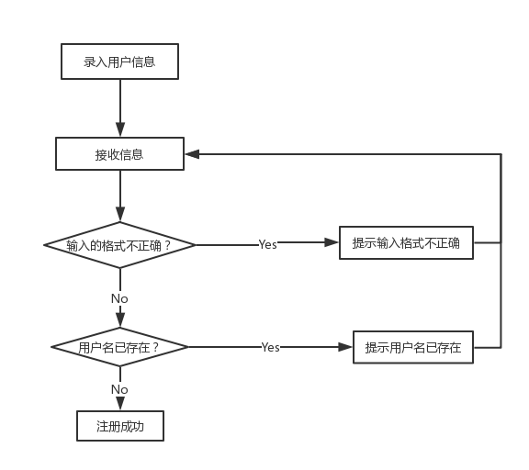

用户注册流程图

* 1. 接口

该模块不隶属于其他模块，关联用户信息表（User）。

* 1. 限制条件

该模块输入必须按照数据库定义的数据类型输入，且各项不能为空。

* 1. 测试计划

测试改模块要对各种数据类型信息输入进行测试，如符合输入要求则提示输入成功且能正确地将相应的信息添加进数据库；如不符合要求则提示注册失败请重填写；如已存在该用户则提示用户已存在。

## 用户登录（login）模块设计说明

* 1. 程序描述

用户进入网站首页后，可以点击右上角的登录按钮进行登录，输入用户名和密码

* 1. 功能

本模块完成用户的登录功能。在登录界面中输入用户名、密码，系统在该数据库中查找用户名和密码的组合是否存在，若存在，则跳转到主页；若不存在，则提示“用户名或密码不正确，请重新输入”。

* 1. 性能

该模块无精度要求，对输入的用户名和密码大小写敏感，时间上要求尽快给用户返回信息。

* 1. 输入项

用户表

|  |  |  |  |  |
| --- | --- | --- | --- | --- |
| 列名 | 数据类型 | 是否主键 | 是否为空 | 备注 |
| username | String | 是 | 否 | 用户名 |
| password | String |  | 否 | 密码 |

注：

1. 密码输入框模式为password，以保证安全；
2. 使用验证控件，不允许输入框为空；
   1. 输出项

提示信息：用户名或密码错误、用户名或密码不能为空

* 1. 流程逻辑

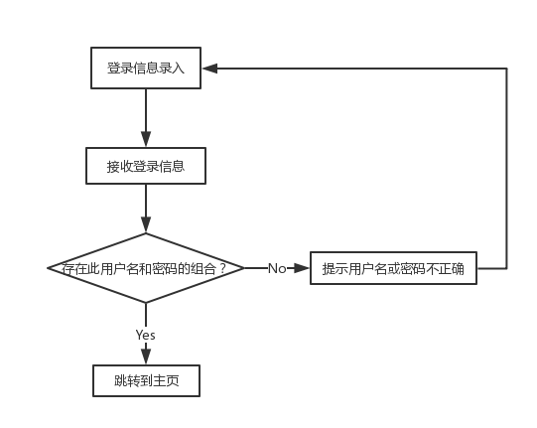

用户登录流程图

* 1. 接口

1. 该模块不隶属于其他模块，关联用户信息表（User）。
   1. 限制条件

该模块的输入项-(用户名和密码)必须不为空。

* 1. 测试计划

本模块需要不同类型的用户登录，用正确与错误的密码分别进行登录测试，确定系统是否正常运行。

## 个人信息管理（InfoManagement）模块设计说明

* 1. 程序描述

本模块主要完成用户的个人信息管理。用户成功登录后，可以在网站点击头像进入个人信息修改界面。

* 1. 功能

用户点击更新信息按钮

* 1. 性能

性能主要体现在用户头像的正常显示，以及修改的头像能否正确上传并显示

* 1. 输入项

1. 同用户注册的输入项类似

|  |  |  |  |  |
| --- | --- | --- | --- | --- |
| 列名 | 数据类型 | 是否主键 | 是否为空 | 备注 |
| Username | String | 是 | 否 | 用户名 |
| password | String |  | 否 | 密码 |
| Gender | String |  | 否 | 性别 |
| phone | String |  | 否 | 手机号码 |
| E_mail | String |  | 否 | 邮箱 |
| Address | String |  | 否 | 地址 |
| Image | .jpg\.png |  |  | 头像url |

注：

1. 新的用户名不允许重复；
2. 手机号码必须为11位数字；
3. 两次密码输入必须相同
4. 所有输入除头像外不允许为空
   1. 输出项

1、密码长度不够6位，给出提醒

2、两次密码不相同，给出提醒

3、电话号码格式不正确，给出提醒

4、邮箱格式不正确，给出提醒

5、地址没有输入，给出提醒

6、性别选择栏默认设置为男

7、所有输入符合条件，点击修改按钮后提示修改成功，返回主页

9、输入存在不合法项，点击修改按钮后，给出提醒

1.0、新的用户名重复，点击修改后弹出对话框，提示用户名已存在，请重新输入

* 1. 流程逻辑

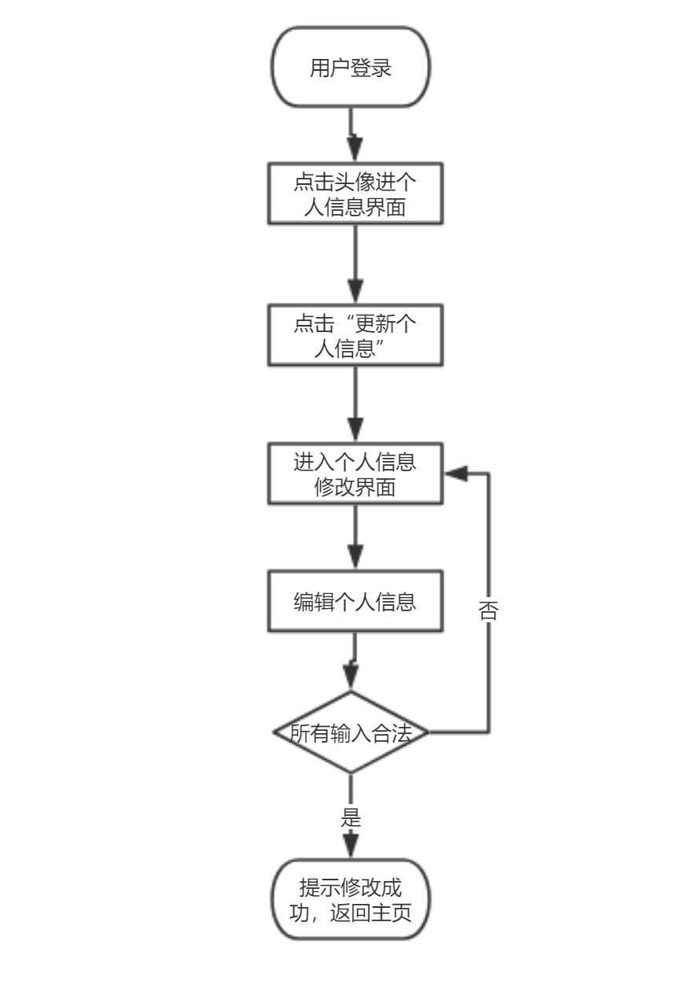

个人信息修改流程图

* 1. 接口

该模块有主页返回，关联用户表（User），用户头像URL表（Image）以及相关的数据库接口。

* 1. 存储分配

|  |  |  |  |  |
| --- | --- | --- | --- | --- |
| 列名 | 数据类型 | 是否主键 | 是否为空 | 备注 |
| Id | String | 是 | 否 | 用户ID |
| Username | String | 是 | 否 | 用户名 |
| password | String |  | 否 | 密码 |
| Gender | String |  | 否 | 性别 |
| phone | String |  | 否 | 手机号码 |
| E_mail | String |  | 否 | 邮箱 |
| Address | String |  | 否 | 地址 |
| Image | .jp.png |  | 否 | 头像url |
| Lable | String |  | 否 | 说明用户类型 |

用户信息表

* 1. 限制条件

仅限已注册的用户使用

5.10 测试计划

本模块测试包括在用户点击修改后，系统是否能自动识别输入是否合法，如果合法则把相关信息录入到数据库，最终返回到主界面。再次进入到个人信息管理界面查看个人信息是否修改成功。

## 景点介绍（AttraDesrip）模块设计说明

* 1. 程序描述

本模块主要实现景点的详细介绍，用户进入网站主页后，点击景点，进入到景点模块。可以通过搜索关键词查找想要游玩的景点。用户在搜索栏输入关键词点击查询，会出现一个景点列表，可以点击景点的图片查看景点的详细信息。

* 1. 功能

支持用户通过关键词搜索获得景点信息，并且可以点击景点图片进入到景点的详细信息界面。

* 1. 性能

在时间上能有良好的响应速度。

* 1. 输入项

景点关键词

* 1. 输出项

1. 景点数据库中存在包含用户输入关键词的景点，则输出景点列表
2. 若景点数据库中不存在包含用户输入关键词的景点，系统弹出对话框，提示“未能查到相应数据，请确认输入的相关的信息是否正确”
3. 如成功匹配到景点，则详细显示景点信息，包括：景点名称，位置，价格，描述等。
   1. 接口

Places.jsp设置文本框用于获取用户输入；PlaceDo服务用来在数据库中搜索景点并返回结果

* 1. 限制条件

无

* 1. 流程逻辑

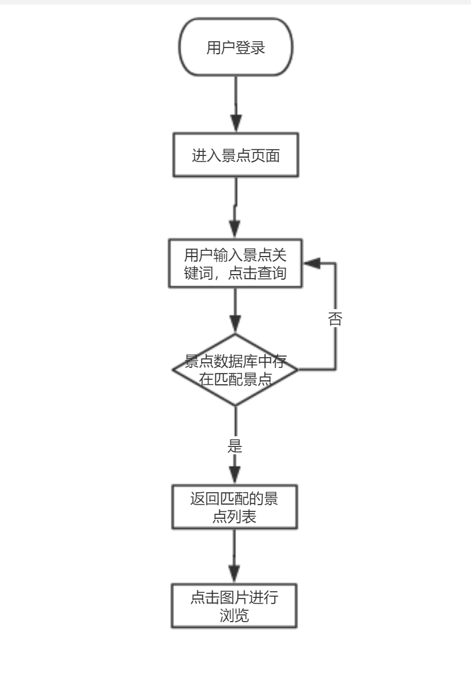

景点介绍流程图

* 1. 存储分配

1. 景点（Attraction）

|  |  |  |  |  |
| --- | --- | --- | --- | --- |
| 列名 | 数据类型 | 是否主键 | 是否为空 | 备注 |
| ID | String | 是 | 否 | 景区编码 |
| Name | String | 是 | 否 | 景区名称 |
| Address | String |  | 否 | 景区地址 |
| Telephone | String |  | 否 | 景区联系电话 |
| Email | String |  | 否 | 景区邮箱 |
| Level | int |  | 否 | 景区等级 |
| Introduce | String |  | 否 | 景区介绍 |
| Price | Float |  | 否 | 景区门票价格 |
| Like_num | Int |  | 否 | 景区点赞数 |
| Views | Int |  | 否 | 景区页面信息浏览量 |
| Paly_time | Int |  | 否 | 建议游玩时间 |
| Start_time | Time |  | 否 | 景区开放时间 |
| End_time | Time |  | 否 | 景区关闭时间 |
| Imageid | string |  | 否 | 景区封面对应的图片id |

6.10 测试计划

本模块主要测试景点信息能否全部且正确的显示。

输入关键词进入景点列表后点击景点图片测试能否展示景点的详细信息

## 景点查询 (Attra-Search) 模块设计说明

7.1程序描述

本模块用于实现景点的查询功能

7.2 功能

查询包含某关键词的景点列表

7.3 性能

在时间上能有良好的响应速度。

7.4 输入项

景点关键词

7.5 输出项

1. 景点数据库中存在包含用户输入关键词的景点，则输出景点列表
2. 若景点数据库中不存在包含用户输入关键词的景点，系统弹出对话框，提示“未能查到相应数据，请确认输入的相关的信息是否正确”

7.6流程逻辑

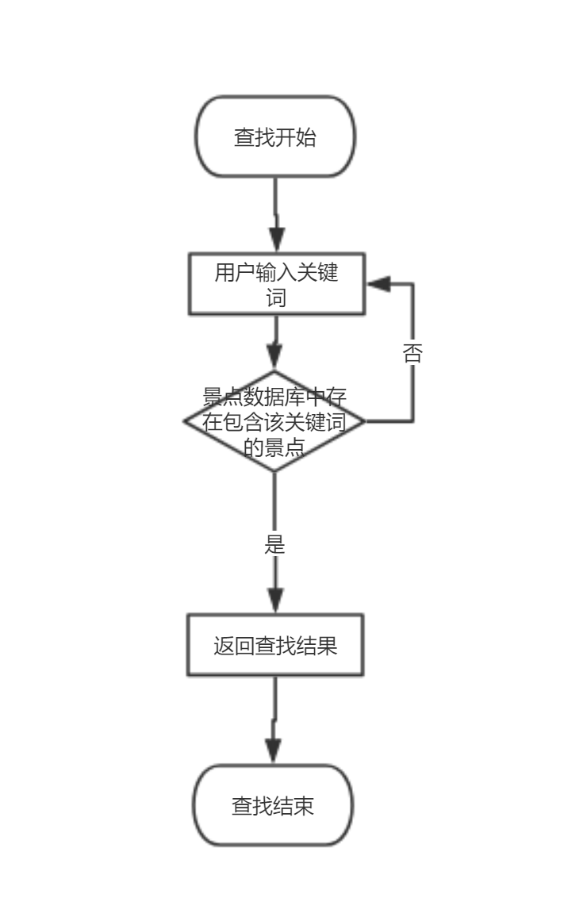

景点查询流程图

7.7存储分配

该功能无需存储相关数据，只需要访问景点数据库即可

7.8接口

Palcedo服务查找景点数据库列表，返回匹配到的景点

7.9 限制条件

本模块仅限管理员使用。

7.10 测试计划

先查找景点数据库中的所有景点，分别输入景点数据库中存在和不存在的景点名称关键词，测试查询结果是否正确

## 景点管理 (Attarct-manage) 模块设计说明

8.1 程序描述

本模块用于管理对景点的添加、 修改、 删除。

8.2 功能

景点管理包括景点添加、修改,、删除、查看。

8.3性能

在时间上能有良好的响应速度.

8.4输入项

关键词、景点详细内容.

8.5 输出项

1、输入合法，景点添加显示"添加成功"；否则提醒输入不合法。

2、输入合法，景点修改显示"修改成功"。

3、删除景点，景点删除显示 "删除成功"。

8.6 流程逻辑

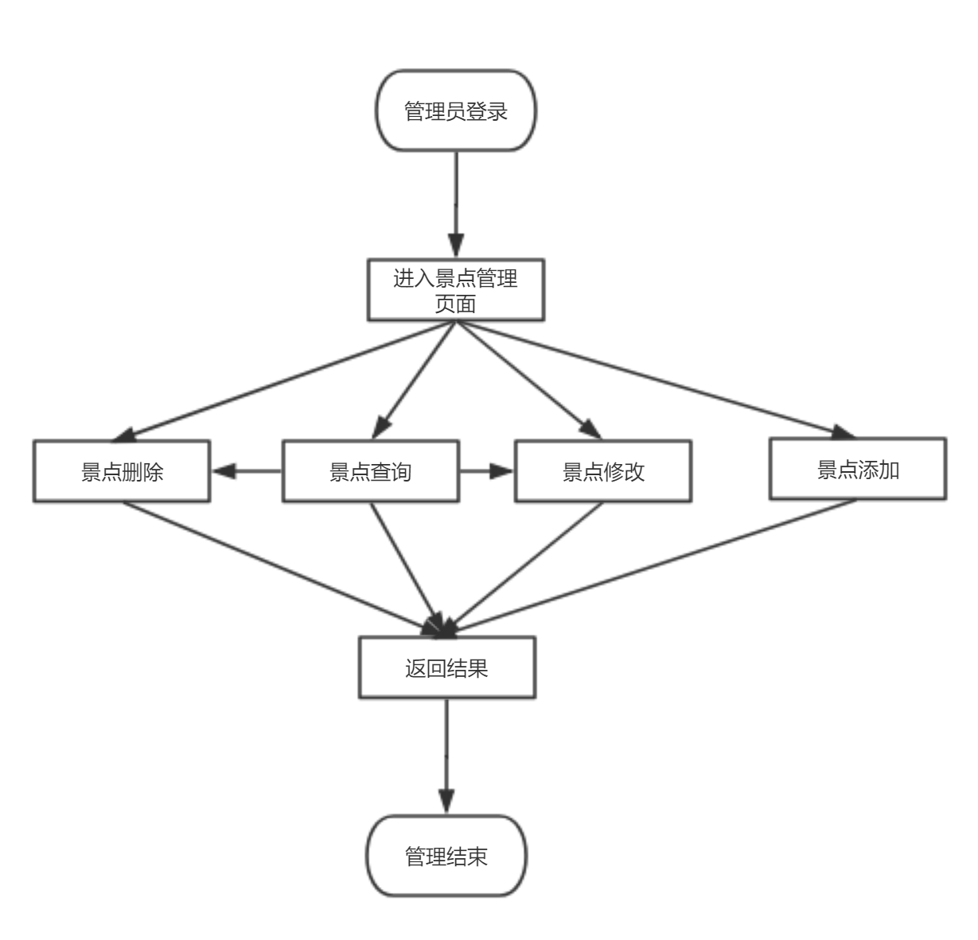

景点管理流程图

8.7接口

本模块仅限管理员使用，管理员通过登陆，进入后台管理，在后台管理野蛮转入本模块。关联的数据表有Attraction。

8.8限制条件

本模块仅限管理员使用

8.9存储分配

1. 景点（Attraction）

|  |  |  |  |  |
| --- | --- | --- | --- | --- |
| 列名 | 数据类型 | 是否主键 | 是否为空 | 备注 |
| ID | String | 是 | 否 | 景区编码 |
| Name | String | 是 | 否 | 景区名称 |
| Address | String |  | 否 | 景区地址 |
| Telephone | String |  | 否 | 景区联系电话 |
| Email | String |  | 否 | 景区邮箱 |
| Level | int |  | 否 | 景区等级 |
| Introduce | String |  | 否 | 景区介绍 |
| Price | Float |  | 否 | 景区门票价格 |
| Like_num | Int |  | 否 | 景区点赞数 |
| Views | Int |  | 否 | 景区页面信息浏览量 |
| Paly_time | Int |  | 否 | 建议游玩时间 |
| Start_time | Time |  | 否 | 景区开放时间 |
| End_time | Time |  | 否 | 景区关闭时间 |
| Imageid | string |  | 否 | 景区封面对应的图片id |

8.10测试计划

测试增加、修改、删除、查询功能是否正常。

测试能否正确返回结果，在景点修改、增加时能否对不合法输入作出相应提示。

## 景点对比 (spot-compare) 模块设计说明

9.1 程序描述

本模块用于对比景点信息。

9.2 功能

景点对比包括添加景点、删除景点。

9.3性能

在时间上能有良好的响应速度.

9.4 输入项

景点名称。

9.5 输出项

1、添加景点显示"添加成功";

3、删除景点显示 "删除成功":

9.6流程逻辑

成功

删除

成功

添加

添加景点

景点对比

删除景点

图9-1景点对比流程图

9.7 接口

本模块可供已登录用户使用,用户登录后通过“景点对比”按钮进入。

9.8 限制条件

本模块供已登录用户使用。

9.9 测试计划

测试增加、删除、对比功能是否正常。

## 聊天室 (chat-room) 模块设计说明

10.1 程序描述

本模块用于在线聊天。

10.2 功能

在线发送消息、接收消息。

10.3 性能

在时间上能有良好的响应速度.

10.4 输入项

聊天文字。

10.5 输出项

其他用户聊天文字。。

10.6 流程逻辑

成功

接收

成功

发送

发送消息

在线聊天室

接收消息

图10-1 成绩查询流程图

10.7接口

本模块可供已登录用户使用，由主页进入。

10.8限制条件

用户需要登录。

10.9 测试计划

测试发送消息、接收消息功能是否正常。

## 论坛 (forum) 模块设计说明

11.1 程序描述

本模块是主要用于用户交流的论坛

11.2 功能

发帖、回帖、点赞

11.3 性能

在时间上能有良好的响应速度.

11.4 输入项

帖子/回帖内容、点赞

11.5 输出项

帖子/回帖内容、点赞数

11.6 流程逻辑

成功

回帖

成功

发帖

发帖

论坛

点赞

回帖

点赞

成功

图11-1

11.7 接口

本模块面向所有已注册用户，关联数据表有帖子记录表（postingrecord）。

11.8存储分配

1、帖子记录表（postingrecord）

|  |  |  |  |  |
| --- | --- | --- | --- | --- |
| 列名 | 数据类型 | 是否主键 | 是否为空 | 备注 |
| pid | 自动编号 | 是 | 否 | 帖子编号 |
| headline | 文本（100） |  | 否 | 帖子标题 |
| text | 文本（1000） |  | 否 | 正文 |
| date | 时间/日期 |  | 否 | 发帖日期 |
| poster | 用户id |  | 否 | 发帖用户id |
| good | 数字 |  | 否 | 点赞数 |

11.9限制条件

本模块面向所有已注册用户，未注册用户无法使用。

11.10测试计划

登陆用户进行发帖、回帖、点赞操作

## 旅游攻略 (strategy) 模块设计说明

12.1 程序描述

本模块是主要用于查询旅游攻略

12.2 功能

搜索攻略、按分类浏览攻略、查看攻略

12.3 性能

在时间上能有良好的响应速度.

12.4 输入项

景点名称/攻略分类

12.5 输出项

攻略/攻略列表

12.6 流程逻辑

搜索攻略

旅游攻略

分类浏览

成功

搜索

返回

列表

查看攻略

图11-1

12.7 接口

本模块面向所有用户（包括游客），关联数据表有攻略记录表（strategyrecord）。

12.8存储分配

1、攻略记录表（strategyrecord）

|  |  |  |  |  |
| --- | --- | --- | --- | --- |
| 列名 | 数据类型 | 是否主键 | 是否为空 | 备注 |
| sid | 自动编号 | 是 | 否 | 攻略编号 |
| headline | 文本（100） |  | 否 | 攻略标题 |
| text | 文本（1000） |  | 否 | 正文 |
| date | 时间/日期 |  | 否 | 发表日期 |
| writer | 文本（100） |  | 否 | 作者名 |

12.9限制条件

本模块面向所有用户（包括游客）。

12.10测试计划

测试搜素攻略、查看攻略功能

## 评价 (evaluate) 模块设计说明

13.1 程序描述

本模块是主要用于查询景点评价

13.2 功能

查看评价、发表评价

13.3 性能

在时间上能有良好的响应速度.

13.4 输入项

评价内容

13.5 输出项

评价内容

13.6 流程逻辑

查看景点

评价

查看评价

发表评论

图11-1

13.7 接口

本模块中查看评价面向所有用户（包括游客），发表评论面向已登录用户，关联数据表有评价记录表（evaluaterecord）。

13.8存储分配

1、评价记录表（evaluaterecord）

|  |  |  |  |  |
| --- | --- | --- | --- | --- |
| 列名 | 数据类型 | 是否主键 | 是否为空 | 备注 |
| eid | 自动编号 | 是 | 否 | 评价编号 |
| headline | 文本（100） |  | 否 | 评价标题 |
| text | 文本（1000） |  | 否 | 正文 |
| date | 时间/日期 |  | 否 | 发表日期 |
| evaluater | 用户ID |  | 否 | 评价用户id |

13.9限制条件

查看评价面向所有用户（包括游客），发表评论面向已登录用户。

13.10测试计划

测试查看评价、发表评论功能

## 旅游路线推荐 (recommend) 模块设计说明

14.1 程序描述

本模块是主要用于计算最佳旅游路线

14.2 功能

计算最佳旅游路线

14.3 性能

在时间上能有良好的响应速度.

14.4 输入项

游玩时间、目标城市

14.5 输出项

旅游路线

14.6 流程逻辑

路线计算

输入游玩时间

输入城市

输出路线

图11-1

14.7 接口

本模块面向所有已注册用户，未注册用户无法使用。

14.8限制条件

本模块面向所有已注册用户，未注册用户无法使用。

14.9测试计划

测试缺少输入条件时的输出